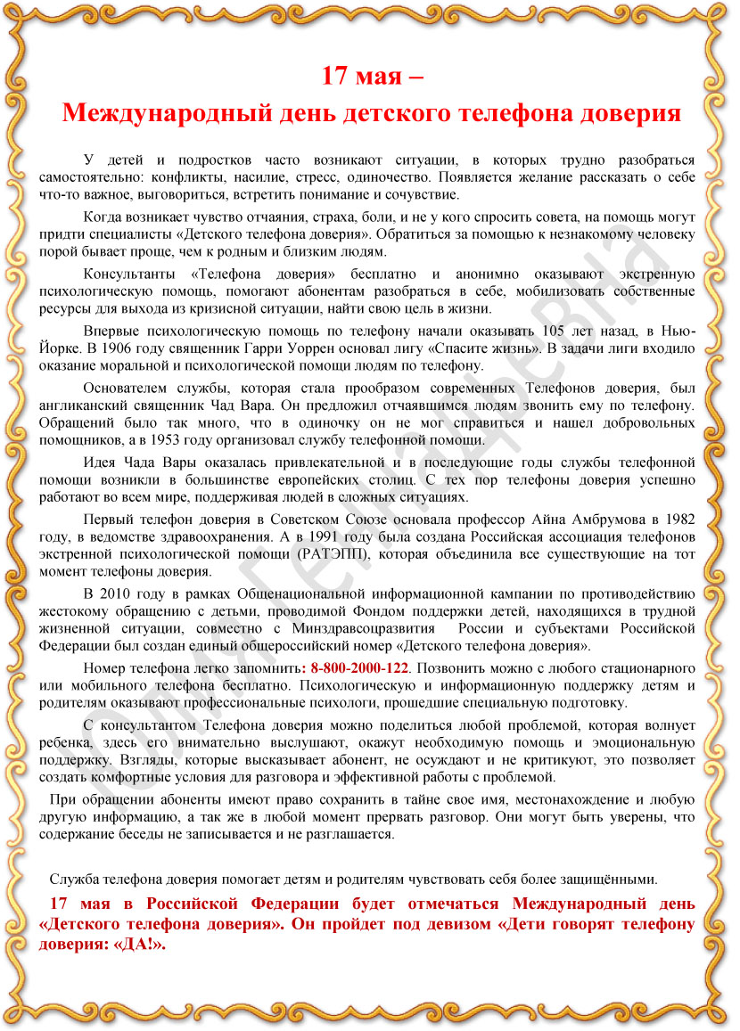

ЧТО ТАКОЕ "ТЕЛЕФОН ДОВЕРИЯ"

У каждого из нас бывают ситуации, когда нам на душе тяжело, а разговора с подружкой, другом, мамой недостаточно или более того, он нежелателен из-за того, что вопрос очень интимный и деликатный. Как быть? Конечно, можно пойти привычным путем и замкнуться в себе, но можно и просто поднять трубку и набрать номер "телефона доверия".
По своей сути "телефон доверия" - служба, оказывающая экстренную психологическую помощь людям, находящимся в кризисном состоянии. Один из главных принципов его работы - безусловное внимание к позвонившему, чуткость и безоценочность. Часто звонящий человек не в силах до конца уяснить, в чем суть проблемы, он видит только верхушку айсберга, но не может разобраться в причинах. Специалисты, используя методы ведения беседы, подводят абонента к тому, что он начинает размышлять о причинах появления проблемы, начинает понимать, что может сделать именно он, чтобы изменить ситуацию.
На телефоне доверия работают те с кем можно поговорить, и кто умеет слушать других.
Проблемы, с которыми обращаются люди, отражают все конфликты современного общества и во всем мире практически одни и те же. Эти проблемы не зависят ни от образования, ни от страны, ни от климата, ни от материального или социального положения.
Первое - это отношения с друзьями, близкими, коллегами, семейные отношения, проблемы в воспитании детей.
Второе - ощущение собственного одиночества.
Бывают звонки личностные, когда человек пытается разобраться в себе, найти свою цель в жизни…
Обращаются те, кто переживает потерю близкого человека, подвергся физическому насилию, участвовал в боевых действиях. Одни из самых сложных для консультанта звонков - это обращения людей, задумавших самоубийство.
Есть обращения, связанные с сексуальными проблемами. Много звонков от инвалидов и от пожилых людей. Часто эти люди становятся нашими постоянными абонентами, потому что их круг общения ограничен и телефон для них - это порой единственная связь с миром.
Телефон доверия старается быть открытым для каждого. Благодаря телефону доверия каждый человек имеет возможность:
· Поговорить с консультантом и быть в полной уверенности, что это
останется в тайне;
· Установить контакт с человеком, которому он (она) сможет полностью
довериться в беседе,
будучи уверенным в полном внимании к себе;
· Быть принятым как личность в целом, со всеми своими переживаниями,
проблемами и желаниями;
· Свободно выражать свои чувства и мысли, не подвергаясь оценке и
давлению, особенно идеологическому;
· Получить помощь в том, чтобы отступить от переживаемого и принять
ответственность на себя;
· Найти людей, которые могли бы, не прибегая к прямому вмешательству,
помочь ему выйти из
изоляции и вернуться к нормальной жизни.

17 мая - Международный день детского телефона доверия, который призван привлечь внимание широкой общественности к необходимости усиления мер по защите детей в трудной жизненной ситуации и помощи им. Инициатива отмечать этот день в России принадлежит Национальному фонду защиты детей от жестокого обращения, создавшего в 2007 году Российскую ассоциацию детских телефонов доверия.
Детский телефон доверия в России - зачастую единственный инструмент, к которому может прибегнуть ребенок, чтобы рассказать о сложной ситуации, в которую он попал по вине взрослых, считает уполномоченный при президенте РФ по правам ребенка Павел Астахов.
В 2010 году в рамках Общенациональной информационной кампании по противодействию жестокому обращению с детьми Фондом поддержки детей, находящихся в трудной жизненной ситуации, был создан единый общероссийский телефон доверия для детей, подростков и их родителей под номером 8-800-2000-122.
При звонке на эти номера в любом населенном пункте со стационарных или мобильных телефонов дети, подростки и их родители могут получить экстренную психологическую помощь. Конфиденциальность и бесплатность - основные принципы работы детского телефона.Детский телефон доверия – это бесплатная анонимная служба экстренной психологической помощи детям и подросткам по телефону, играющая важную роль в выявлении и профилактике детского неблагополучия, нарушений прав детей, жестокого обращения с ними.

